**Objectif** : **Faire allumer une LED en appuyant sur un bouton poussoir**

Si vous êtes en présentiel :

Se munir d’une carte ARDUINO et d’une plaque de câblage rapide (breadboard) , 1câble « USB », de 1 LED, de 1 résistances 220 Ohm, 4 de fils fins et une carte shield et un Bouton sur une plaque groove.

Si vous êtes en distanciel :

Se connecter au site Tinkercad, ouvrir un logiciel de capture d’écran et d’un traitement de texte.

1. **Réaliser ci-dessous un schéma de câblage**

(Ci-dessous sont déjà en place les dénominations de chacun des composants à tracer et à relier)

R

Led 1

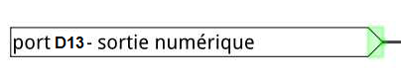

**D8 Sortie numérique**

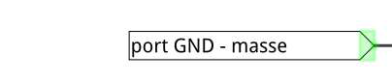



**D4 Entrée numérique**

R



**Power 5 v**

Bouton poussoir

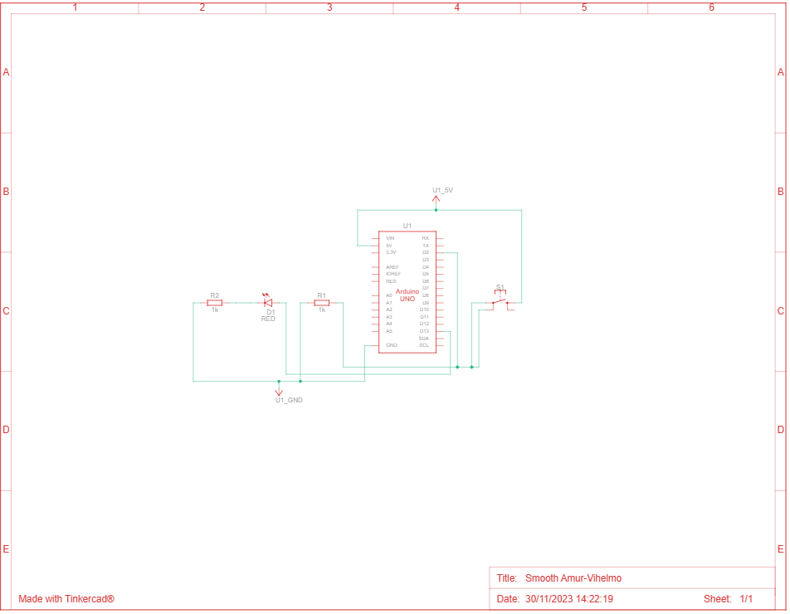

1. **Ecrire ce programme dans le logiciel Arduino et Tinkercad**

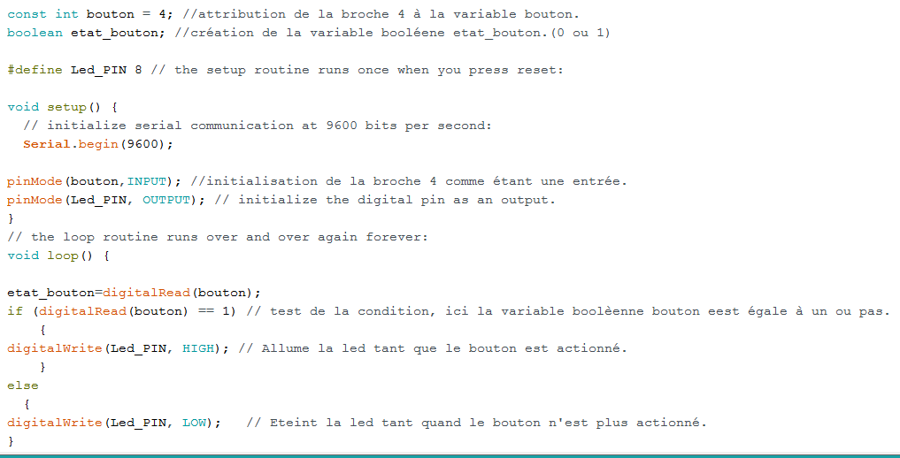

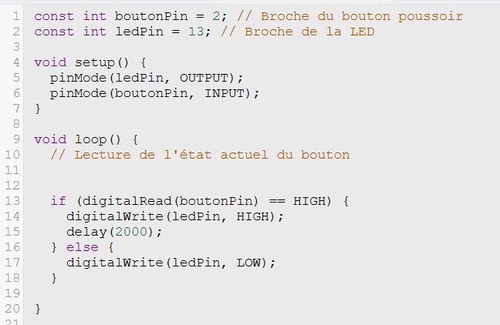

1. **Modéliser votre câblage**

Si vous êtes en présentiel :

Après avoir fait le schéma. Câbler votre montage en étant hors tension. Obtenir l’accord de votre enseignant pour le mettre sous tension. C’est alors que vous pouvez le valider.

Remarque :

Si vous utilisez un bouton poussoir déjà monté sur un carte « Groove », 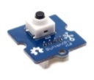 alors vous n’avez pas à rajouter une led puis qu’elle est déjà installée.

Si vous êtes en distanciel :

Dans Tinkercad, tracer votre schéma.

(Attention à la correspondance des bornes pour l’interrupteur).

**Vous pouvez essayer de réaliser ce le montage ci-dessous pour vous entrainer à le câbler un interrupteur à deux positions et un bouton poussoir.**

Choisir dans la bibliothèque du site, un interrupteur **ou un** bouton poussoir et le brancher en vous aidant de cet exemple pour savoir câbler un interrupteur ou un bouton poussoir.

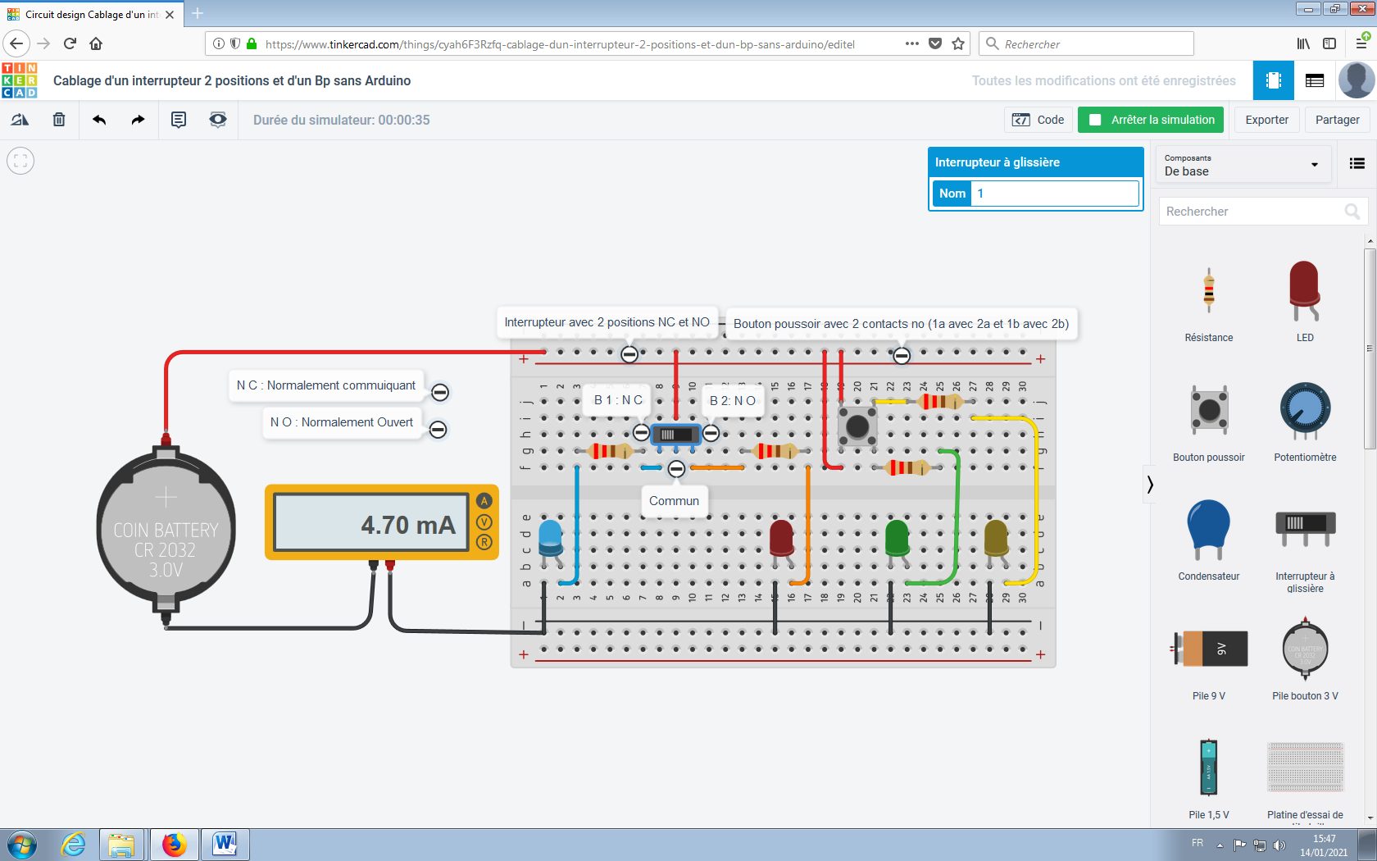

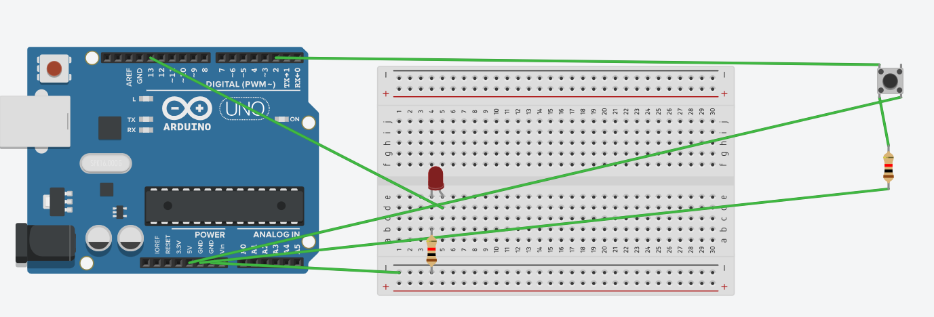

1. **Un nouvel objectif pour terminer cette activité.**

**Objectif** : **Faire allumer deux LED en alternance l’une verte s’allume et l’autre rouge s’éteint quand on appuie ou que l’on relâche le bouton poussoir.**

